1.2“化学实验室之旅”质量检测练习题
一、单选题
1.下列仪器中，不能用酒精灯加热的是( )
A. 试管 B. 烧杯 C. 量筒 D. 燃烧匙
2.中学生应有一定的安全常识，下列做法不合理的是（ ）
A. 夜间发现液化石油气泄漏，应先关掉气瓶的阀门并开窗通风，才开灯检查
B. 烧碱溶液不小心溅入眼睛，应该用稀盐酸溶液冲洗
C. 在实验室不小心碰倒酒精灯后酒精燃烧起来，应该用湿布盖灭
D. 发生火灾时被困火灾区，应该用湿毛巾捂住口鼻并尽量贴着地面逃离
3.规范的实验操作是实验成功的必要条件。下列实验操作中，正确的是( )
A. 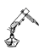给液体加热 B. 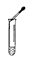滴加试剂
C. 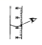读取液体体积 D. 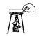移走蒸发皿
4.下列实验所选的仪器或药品有错误的是
A. 较多物质的反应容器是烧杯 B. 存放固体药品是细口瓶
C. 吸取和滴加少量液体用胶头滴管 D. 药品在未说明用量时固体只取盖满试管底部
5.下列实验装置或操作正确的是（ ）
A. 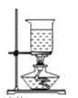加热液体 B. 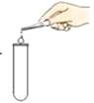加入固体
C. 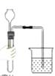检查装置气密性 D. 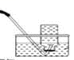收集氧气
6.如果不慎碰倒酒精灯，洒出的酒精在桌子上燃烧起来，采取的应急措施（ ）
A. 拨打火警电话119 B. 用湿抹布扑盖 C. 找老师一起想办法 D. 逃跑
7.加热胆矾固体的实验过程中，操作正确的是（ ）
A. 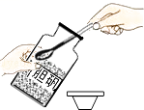取样 B. 加药
C. 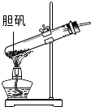加热 D. 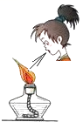熄灭
8.要准确量取8mL的液体，需选用的量筒是（ ）
A. 10mL B. 25mL C. 50mL D. 100mL
9.向试管内装入某种药品，操作方法如下：先把试管横放，药品放在试管口后，再让试管慢慢立起，由此可知向试管内装入的药品是（）
A. 固体粉末 B. 块状固体 C. 液体 D. 可能是块状固体或粉末
10.水在人类生产、生活以及科学实验中都有很重要的作用，下列实验中，水起隔绝氧气作用的是（ ）
A. 测空气中氧气含量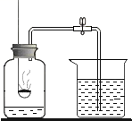 B. 硫在氧气中燃烧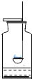
C. 燃烧条件的实验 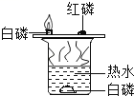 D. 试管的洗涤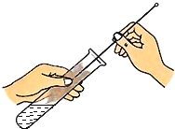
11.下列有关实验操作和事故处理的叙述中，正确的是（ ）
A. 衣服上沾有大量浓氢氧化钠溶液，需将此衣服浸没在盛有水的盆中反复换水冲洗
B. 浓硫酸溅到皮肤上，立即用大量水冲洗，再涂上3%﹣﹣5%的碳酸氢钠溶液
C. 不慎将酸液溅到眼中，应立即闭住眼睛，流出眼泪将酸液带出
D. 稀释浓硫酸时，应把浓硫酸慢慢注入盛有水的量筒中
12.正确的实验操作是科学探究成功的基础．下列操作中错误的是（ ）

A. 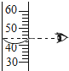 B. 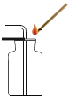 C. 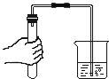 D. 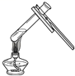
读出液体体积 CO₂的验满 检查装置气密性 加热液体
13.不适宜在酒精灯上加热的仪器是（ ）
A. 烧杯 B. 试管 C. 烧瓶 D. 量筒
14.下列实验操作不正确的是（ ）
A. 用药匙取用粉末状的固体药品 B. 在实验室品尝一种白色固体的味道
C. 将实验剩余的药品放入指定容器内 D. 不能用鼻孔凑到容器口去闻药品的气味
15.如图所示装置，有洗气、储气等用途。医院给病人输氧气时，也利用了类似的装置。以下说法错误的是（ ）
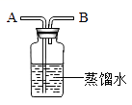
A. B导管连接供氧钢瓶 B. B导管连接病人吸氧导气管
C. 该装置可用来观察是否有氧气输出 D. 该装置可用来观察输出氧气的速度
二、填空题
16.某化学兴趣小组要利用20ml过氧化氢溶液和3g二氧化锰混合物抽取氧气，在量取液体时俯视读数，这样会使实际取出的液体体积比20ml________，（填大或小）调节天平平衡后，在称取3g二氧化锰的质量时，发现指针偏向分度盘的左侧，这里他们应该进行的操作是________，用过氧化氢溶液和二氧化锰混合剂制取氧气的化学方程式为________。
17.掌握化学实验中常用仪器的特征和用途，有利于开展化学学习和研究．请从下列常见仪器图示中，选择恰当的字母序号和名称填空
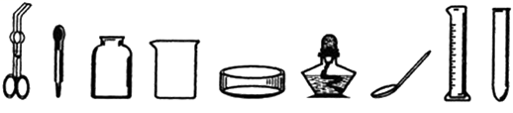
①可以直接在酒精灯火焰上加热的玻璃仪器是________；
②吸取和滴加少量液体试剂的仪器是________；
③用酒精灯加热时需要垫上石棉网的仪器是________；
④取用粉末状固体药品用到的仪器是________；
18.化学兴趣小组要在实验室中配制一定溶质质量分数的氯化钠溶液．
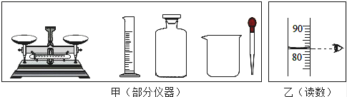
（1）甲图中缺少一种必须用到的玻璃仪器是________ （填写名称），其作用是________ ．
（2）在用量筒量取蒸馏水时，读数时视线应该________ ．
（3）准确称量氯化钠18g，量取蒸馏水的体积如乙图所示，完全溶解后所得溶液中溶质质量分数是________ ．（水的密度为1g•cm^{﹣3}）
（4）若他们在量取溶剂时，俯视量筒读数，会导致所配的溶液溶质质量分数________ ．（填“增大”“减少”或“不变”）
19.家庭小实验是化学学习的有益拓展．在实验中我们可选用一些生活用品来代替化学仪器，如：可用吸管来代替导气管，请你再举出生活用品可以代替化学仪器的实例________；________（至少举出两例）．
20.称量NaOH固体不应放在纸上称，应放在小烧杯中称，原因是________．
21.向试管里添加稀盐酸时，先将瓶塞拿下，________在桌上，拿瓶子时，瓶上的标签要________，瓶口要________试管口，缓慢地向试管中倒入稀盐酸，倒完后，立即________，并把瓶子________．
22.掌握常用仪器的特征和用途，有利于开展化学学习和研究．请从下列常见仪器示意图中，选择适当的字母序号填空．
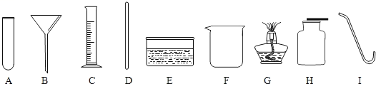
（1）能用酒精灯直接加热的仪器________；
（2）过滤时所用到的玻璃仪器________；
（3）用排水法收集一瓶氧气需要用到的仪器________；
（4）溶解、过滤、蒸发操作中都用到的仪器________ ．
23.回答以下有关化学实验基本操作方面的问题：
（1）取用粉末状固体药品一般用________ ，有些块状的药品可用________ 夹取．
（2）在使用酒精灯时，洒出的酒精在桌上燃烧起来，应立即用________ 扑盖．
（3）酒精灯的火焰分为三个部分，由于________ 焰的温度最高，所以应用这部分火焰进行加热．
24.某同学用托盘天平称量烧杯的质量，天平平衡后的状态如下图所示，
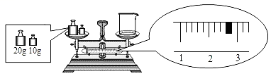
则砝码的质量为________g，游码的示数为________g，该同学称取烧杯的实际质量为________g。
25.化学实验必须严格按照实验步骤和要求，正确、安全地进行操作．
取用固体药品要用________ 或________ ，如取用块状药品，应怎样操作？________ ；
给试管中液体加热，管口不能________ ；
熄灭火酒精灯应用________ ；
加热固体时，试管口应________ ，原因是________ ．
三、解答题
26.某化学兴趣小组进行有关清洗餐具的实验探究。分别用以下四种方法清洗餐具①只用冷水②只用热水③冷水中加入2滴洗涤剂④热水中加入2滴洗涤剂。上述哪种方法清洗餐具效果最好？试分析原因。

27.设计实验证明酒精灯外焰温度最高，写出实验步骤，现象和结论．

四、实验探究题
28.酸碱中和反应在工农业生产和日常生活中应用十分广泛。如图所示是氢氧化钠与稀盐酸反应的实验示意图。
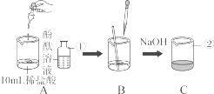
请据图回答下列问题：
（1）写出图中有标号仪器的名称：①________，②________；
（2）A中溶液呈________色，C中溶液(氢氧化钠溶液稍过量)呈________色；
（3）该实验反应的化学方程式为________。
29.课外探究小组的同学们为探究一定量的高锰酸钾所制得氧气的体积和细铁丝在氧气中燃烧的实验现象，进行了如下实验，请你参与他们的实验并回答有关问题：
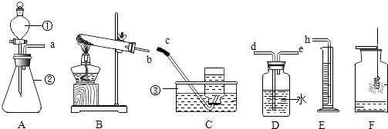
（1）写出图中标号仪器的名称：①________，②________，③________；
（2）你觉得他们应该选择氧气的发生装置是________（填序号），产生氧气的化学方程式是________；
（3）为了达到粗略测定一定质量的高锰酸钾所收集到氧气的体积的实验目的，你认为各装置的正确连接顺序是________（用a、b、c、…等表示），实验结束后他们发现收集到的气体比根据化学方程式算出的理论值更多，你认为超过理论值的氧气可能来源于________；
（4）他们用F装置探究铁丝在氧气中燃烧的实验时，没有观察到“剧烈燃烧、火星四射”的实验现象．你认为可能的原因是________．
30.结合下列实验装置图回答问题：
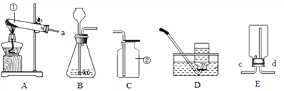
（1）写出仪器的名称：①________，②________．
（2）若用高锰酸钾制取氧气，A装置还缺 ________；该反应的文字表达式为：________；该反应类型属于________ 反应。
（3）若用B装置来制取氧气，实验时，先在锥形瓶中添加二氧化锰，再从长颈漏斗添加过氧化氢溶液；该反应的符号表达式为________；若装置B中反应很剧烈，据此提出实验安全注意事项是________(选序号)．
①控制液体的加入速度 ②用体积较小的锥形瓶 ③加热反应物
（4）氨气极易溶于水，且密度比空气小，实验室常用加热固体硫酸铵和固体熟石灰的混合物来制取氨气，制取氨气的发生装置应选用________装置，若使用装置E收集氨气，则气体应从________(填“c”或“d”)通入

